Phà cao tốc lớn nhất thế giới đâm vào kè chắn sóng ở Bornholm

Theo Maritime Executive
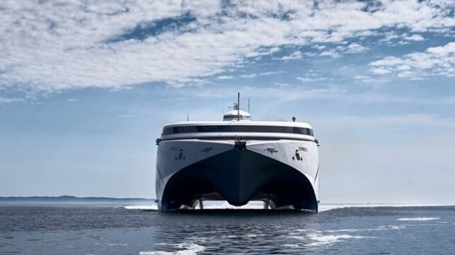Phà Express 5
Vào hôm thứ Hai, ngày 18/11, chiếc phà cao tốc lớn nhất thế giới đã đâm vào kè chắn sóng khi đang trên đường rời khỏi bến cảng Ronne, một cảng trên đảo Bornholm ở Biển Baltic. Đây là lần va chạm thứ ba của chiếc phà này kể từ khi nó đi vào hoạt động vào năm ngoái và không biết khi nào chiếc phà có thông số kỹ thuật cao này có thể hoạt động trở lại.
Vào tối thứ Hai, chiếc phà cao tốc Express 5 đã khởi hành trên tuyến đường thường nhật đến Ystad, Thụy Điển. Khi đi ra khỏi bến cảng chật hẹp, nó đã đâm vào kè chắn sóng bên trong của cảng, để lại một vết nứt dài ở mạn phải. Hành khách báo cáo có tiếng động lớn vào thời điểm va chạm, nhưng không có thương tích nào và con tàu đã trở về bến tàu an toàn để kiểm tra.
Các bức ảnh chụp tại bến cảng đêm đó cho thấy những vết cắt dài dọc theo mạn phà. Cơ quan đăng kiểm tàu cho phương tiện truyền thông địa phương biết rằng thiệt hại đối với thân tàu bằng nhôm đủ nghiêm trọng đến mức phải đưa chiếc hai thân catamaran này ra khỏi hoạt động và đưa vào ụ khô để sửa chữa.
Chiếc phà cao tốc khác của nhà điều hành, Express 1, hiện đang ở xưởng đóng tàu và không thể thay thế cho Express 5. Không biết khi nào tuyến đường cao tốc này sẽ hoạt động trở lại. Người dân Bornholm vẫn có thể sử dụng hai phà thông thường, có thời gian vận chuyển dài hơn gần ba giờ.
Nguyên nhân gây ra vụ tai nạn đang được điều tra và nhà điều hành từ chối bình luận về cuộc điều tra đang diễn. Các cơ quan quản lý và đăng kiểm đang tham gia và một báo cáo chính thức sẽ sớm được công bố.
Express 5 là chiếc phà cao tốc catamaran lớn nhất thế giới và được chế tạo với mục đích phù hợp với điều kiện của Biển Baltic. Với sức chứa 450 ô tô và 1.625 hành khách, con tàu này đã vượt qua con tàu trước đó trên tuyến đường này với chiều dài vài mét và sức chứa vài trăm hành khách. Nó đã đi vào hoạt động trên tuyến Ystad-Bornholm vào tháng 4 năm 2023 và đã đâm vào các vật cố định ba lần kể từ đó - một lần vào 18/11, một lần vào tháng 6 năm 2024 và một lần vào tháng 5 năm 2023.
Ngày 8 tháng 6 năm 2024, con tàu đã cập cầu tại Ronne khi gió lớn làm quá tải dây buộc tàu làm chúng bung ra. Chiếc phà đã bị dạt vào cầu cảng đối diện, va quẹt với một bến phà trống nhưng vẫn có thể tiếp tục hoạt động ngay sau đó.
Vào ngày 27 tháng 5 năm 2023, chiếc phà đang tiếp cận cầu của mình tại Ystad và thuyền trưởng đã điều động sai, để con tàu tiến quá nhanh và đâm vào một xà lan ở bến đối diện, gây ra thiệt hại nhỏ. Sau sự cố năm 2023, thuyền trưởng đã bị truy tố vì tội cẩu thả.
Theo TV2 Bornholm, con tàu cũng bị mất điện hoàn toàn hai lần trong năm nay, một lần vào tháng 1 và một lần nữa vào tháng 2.
----------------------------------------

